Ingredienti per 8 persone:
3 uova
1 etto burro
120gr farina + 30 gr fecola
180 gr. Zucchero
½ bicchiere latte
200 gr cioccolato fondente
1 cucchiaio abbondante di cacao amaro
1 bustina di lievito per dolci
2 cucchiai di brandy
3/4 pere abate
sale

Innanzi tutto preparate una dadolata di pera e mettetela in una ciotola con una spolverata di farina, servirà a togliere l'umidità in eccesso.
Fondete il cioccolato a bagnomaria e,a parte,il burro.
Separate i tuorli dagli albumi, aggiungete ai primi lo zucchero e montateli, ai secondi un pizzico di sale e montate anche questi a neve fermissima.
Aggiungete ai rossi montati il cacao in polvere, il brandy e il cioccolato fuso, la farina , il burro fuso e il latte amalgamando il tutto con le fruste.
Ad ultimo, con un mestolo di legno, aggiungete i bianchi montati e amalgamate dal basso verso l'alto, aggiungete anche il lievito e procedete nello stesso senso.
Versate come ultimo ingrediente la dadolata di pera, mescolate il tutto e versate l'impasto in uno stampo a cerniera, infornate a 170 per 40 minuti circa.

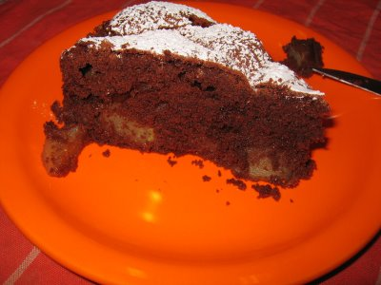E' una torta fantastica, morbidissima al palato ma forte e decisa di gusto...La frutta all'interno la lascia umida e stempera gradevolmente i toni forti del cacao e del cioccolato fondente....non riuscirete a rinunciare al bis!!!

